- Инструкция по установка демо-версии ТАБ Цифровой ассистент с Docker’ом

- Установить докер-контейнер с ИИ частью ТАБ Цифровой ассистент.
Требования к серверу:

Работа без дообучения ВНД | Работа с дообучением ВНД
Процессор – Intel 7 серии или лучше  Оперативная память – 16 Gb или больше  Графический процессор – не требуется | Процессор – Intel 7 серии или лучше  Оперативная память – 32 Gb или больше  Графический процессор – 24 Gb или больше

- Сервис аномалий будет опубликован по маршруту «Хост» на порту 1082;
- Развернуть базу данных 1С из предоставленной выгрузки в *.dt формате;
- Требуется открыть порт 1082 по протоколу https между сервером опубликованной базы данных 1С и сервером с развернутым контейнером;
- В базе настроить путь к опубликованному сервису в п.2 в подсистеме:
Цифровой сотрудник-> Сервис -> Настройки.
Адрес сервера – это имя сервера в сети без указания протокола и порта.
Например: ai-test.tab-is.com. Пользователь: Пароль: ;
- Для работы необходимо добавить нового цифрового ассистента в меню Цифровой сотрудник->Ассистент;
- Для обучения ВНЛ необходимо загрузить нормативные документы организации в подсистеме Документы и Файлы -> События;
- В карточке Ассистента Цифровой сотрудник->Ассистент нажать кнопки «Заполнить файлы» и «Обучить»;
- Цифровой ассистент доступен в чате в подсистеме Цифровой сотрудник->Чат;

Ограничения демо версии:
- Системные требования для 1С:Предприятие 8 указаны по ссылке: https://v8.1c.ru/tekhnologii/systemnye-trebovaniya-1s-predpriyatiya-8/
- Ассистент доступен только в виде чата, API для автоматизации контекстных задач предоставляется только в полной версии.

  - Установка Docker’а

Для установки докера воспользуйтесь инструкцией по установке по ссылке –
https://docs.docker.com/engine/install/

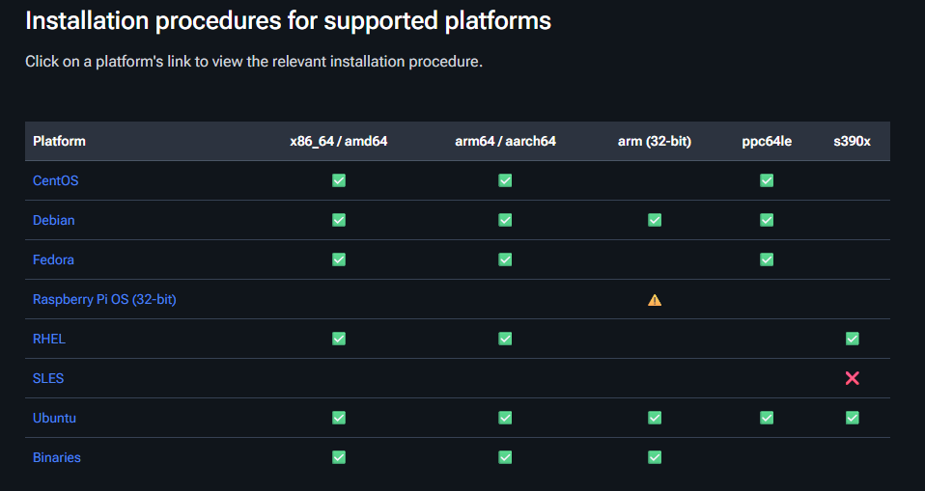
Необходимо выбрать из списка интересующую ОС, далее следовать инструкции.

Далее необходимо скачать необходимый репозиторий. Для этого следует воспользоваться следующими командами:
- SSH clone URL: git clone git@github.com:andreymelkov/assistant.git
- HTTPS clone URL: git clone https://github.com/andreymelkov/assistant.git

Следующим этапом нужно настроить NGINX в репозитории:
- В папку ssl добавить файлы SSL сертификатов (ключа и цепочки сертификатов);
- В файле nginx/api.conf указать свой server_name и указать путь к ssl сертификатам. Если не указывать server_name и не подменять SSL, то сервис будет доступен по адресу https://localhost:1082

Далее запускаем Docker контейнер:
Из папки клона проекта в командной строке:
- Для использования на CPU make build-all
- Для использования на GPU make build-all-gpu
Сервис Docker должен быть запущен.
Пользователь для использования по-умолчанию:
Логин – admin@localhost
Пароль – 2yZnWGfq8G
  - Описание компонентной базы

Языковая модель
Для использования сервиса используется языковая модель с открытым исходным кодом LLaMa. Выбор ее версии будет зависеть от выбранных параметров сервера, на котором сервис будет разворачиваться.
Лицензия на использование данной языковой модели подразумевает ее использование в коммерческих целях без нарушения прав вендора.
Тип лицензии “LLAMA 2 COMMUNITY LICENSE”. Ссылка на лицензионное соглашение https://huggingface.co/meta-llama/Llama-2-13b-chat-hf
LLaMa обучалась на данных из глобального интернета (в основном англоязычного):
- Википедия;
- Новостные статьи;
- Блоги;
- Книги и академические статьи;
- Чаты и диалоги;
- Форумы, социальные сети;

Также в качестве альтернативной модели, которую мы используем в поставке, можно исользовать Mistral-Nemo-Intruct, которая поставляется под лицензией Apache 2. Данная модель также обучалась на статьях из глобального интернента (на нескольких языках).

Модули и библиотеки

В качестве языков программирования используются:
- Бэкенд (разработка серверной части) - Python, GoLang. Являются открытыми и бесплатными без нарушения лицензионных прав третьих сторон
- Фронтенд (разработка клиентской части) - JavaScript. JavaScript является открытым и бесплатным без нарушения лицензионных прав третьих сторон.

Все используемые библиотеки (GoLang: jwt, websocket, protobuf, grpc, gorm, uuid, mux, cors, viper, crypto); Python: grpcio, protobuf, langchain_community, chromadb, sentence_transformers, concurrent, json, typing, yaml, os, re, difflib, operator) имеют открытый исходный код и не нарушают прав третьих лиц.

Лицензии языков программирования и модулей к ним
Python - Python Software Foundation License (PSFL)
langchain_community - MIT
grpcio - Apache License 2.0
protobuf - 3-Clause BSD License
chromadb - Apache Software License
sentence_transformers - Apache License 2.0
yaml - MIT
concurrent, json, typing, os, re, difflib, operator - Zero Clause BSD License

GoLang - BSD License
jwt, cors, viper - MIT
websocket, protobuf, uuid, mux, crypto - BSD-3-Clause
grpc - Apache License Version 2.0
gorm - CC BY 4.0
JavaScript - GNU

